一：进程通信概述
- 什么是进程间通信？
什么是线程间通信？

进程通信：在用户空间实现进程通信是不可能的，通过Linux内核通信

线程间通信：可以在用户空间就可以实现，可以通过全局变量通信。

- 有哪几种通信方式？

管道通信：无名管道、有名管道（文件系统中有名）
信号通信：信号（通知）通信包括：信号的发送、信号的接收和信号的处理。

IPC（Inter-Process Communication）通信：共享内存、消息队列和信号灯。

以上是单机模式下的进程通信（只有一个Linux内核）

Socket通信：存在于一个网络中两个进程之间的通信（两个Linux内核）。

- 进程通信课程的学习思路：每一种通信方式都是基于文件IO的思想。
open：功能：创建或打开进程通信对象。函数形式不一样，有的是有多个函数完成。
write: 功能：向进程通信对象中写入内容。函数形式可能不一样。
read: 功能：从进程通信对象中读取内容。函数形式可能不一样。
close: 功能：关闭或删除进程通信对象。形式可能不一样。

二：无名管道
通信原理：

内核

管道
进程1
进程2
管道文件是一个特殊的文件，是由队列来实现的。
在文件IO中创建一个文件或打开一个文件是由open函数来实现的，它不能创建管道文件。只能用pipe函数来创建管道。
函数形式：int pipe(int fd[2])
功能：创建管道，为系统调用：unistd.h
参数：就是得到的文件描述符。可见有两个文件描述符：fd[0]和fd[1]，管道有一个读端fd[0]用来读和一个写端fd[1]用来写，这个规定不能变。
返回值：成功是0，出错是-1；
例1：pipe函数使用。

注意：
- 管道中的东西，读完了就删除了；队列
- 如果管道中没有东西可读，则会读阻塞。
例2：验证读阻塞。
例3：验证写阻塞：可以计算出内核开辟的管道有多大。5456 5457
例4：实现进程通信。

无名管道的缺点：只能实现父子进程（有亲缘关系进程）之间的通信。

正由于这无名管道的缺点，对无名管道进行改进：有名管道。
所谓的有名，即文件系统中存在这个一样文件节点，每一个文件节点都有一个inode号
而且这是一个特殊的文件类型：p管道类型。
- 创建这个文件节点，不可以通过open 函数，open 函数只能创建普通文件，不能创建特殊文件（管道-mkdifo，套接字-socket，字符设备文件-mknod，块设备文件-mknod，符号链接文件-ln –s,目录文件mkdir）
- 管道文件只有inode号，不占磁盘块空间，和套接字、字符设备文件、块设备文件一样。普通文件和符号链接文件及目录文件，不仅有inode号，还占磁盘块空间。

3. mkfifo 用来创建管道文件的节点，没有在内核中创建管道。
只有通过open 函数打开这个文件时才会在内核空间创建管道。

- mkfifo

函数形式：int mkfifo(const char *filename,mode_t mode);
功能：创建管道文件
参数：管道文件文件名，权限，创建的文件权限仍然和umask有关系。
返回值：创建成功返回0，创建失败返回-1。
例1：mkfifo的用法。
例子：通过管道实现无亲缘关系进程间通信。

三：信号
信号通信，其实就是内核向用户空间进程发送信号，只有内核才能发信号，用户空间进程不能发送信号。
内核可以发送多少种信号呢？
kill -l

命令：kill -9 pid

信号通信的框架
- 信号的发送（发送信号进程）：kill raise alarm
- 信号的接收（接收信号进程） : pause() sleep while(1)
- 信号的处理（接收信号进程） : signal
- 信号的发送（发送信号进程）
kill :
所需头文件 | #include <signal.h>  #include <sys/types.h>
函数原型 | int kill(pid_t pid, int sig);
函数传入值 | pid： | 正数：要接收信号的进程的进程号
函数传入值 | pid： | 0：信号被发送到所有和pid进程在同一个进程组的进程
函数传入值 | pid： | -1：信号发给所有的进程表中的进程(除了进程号最大的进程外)
函数传入值 | sig：信号
函数返回值 | 成功：0
函数返回值 | 出错：-1

kill命令的程序实现实例。

raise: 发信号给自己 == kill(getpid(), sig)
所需头文件 | #include <signal.h>  #include <sys/types.h>
函数原型 | int raise(int sig);
函数传入值 | sig：信号
函数返回值 | 成功：0
函数返回值 | 出错：-1

alarm : 发送闹钟信号的函数：
alarm 与 raise 函数的比较：
相同点：让内核发送信号给当前进程
不同点：
- alarm 只会发送SIGALARM信号
- alarm 会让内核定时一段时间之后发送信号， raise会让内核立刻发信号

所需头文件 | #include <unistd.h>
函数原型 | unsigned int alarm(unsigned int seconds)
函数传入值 | seconds：指定秒数
函数返回值 | 成功：如果调用此alarm()前，进程中已经设置了闹钟时间，则  返回上一个闹钟时间的剩余时间，否则返回0。
函数返回值 | 出错：-1

信号名 | 含义 | 默认操作
SIGHUP | 该信号在用户终端连接(正常或非正常)结束时发出，通常是在终端的控制进程结束时，通知同一会话内的各个作业与控制终端不再关联。 | 终止
SIGINT | 该信号在用户键入INTR字符(通常是Ctrl-C)时发出，终端驱动程序发送此信号并送到前台进程中的每一个进程。 | 终止
SIGQUIT | 该信号和SIGINT类似，但由QUIT字符(通常是Ctrl-\)来控制。 | 终止
SIGILL | 该信号在一个进程企图执行一条非法指令时(可执行文件本身出现错误，或者试图执行数据段、堆栈溢出时)发出。 | 终止
SIGFPE | 该信号在发生致命的算术运算错误时发出。这里不仅包括浮点运算错误，还包括溢出及除数为0等其它所有的算术的错误。 | 终止
SIGKILL | 该信号用来立即结束程序的运行，并且不能被阻塞、处理和忽略。 | 终止
SIGALRM | 该信号当一个定时器到时的时候发出。 | 终止
SIGSTOP | 该信号用于暂停一个进程，且不能被阻塞、处理或忽略。 | 暂停进程
SIGTSTP | 该信号用于暂停交互进程，用户可键入SUSP字符(通常是Ctrl-Z)发出这个信号。 | 暂停进程
SIGCHLD | 子进程改变状态时，父进程会收到这个信号 | 忽略
SIGABORT | 该信号用于结束进程 | 终止

2. 信号的接收（接收信号进程）
接收信号的进程，要有什么条件：要想使接收的进程能收到信号，这个进程不能结束 :
sleep
pause：进程状态为S
while(1)
所需头文件 | #include <unistd.h>
函数原型 | int pause(void);
函数返回值 | 成功：0，出错：-1

3.信号的处理（接收信号进程）
收到信号的进程，应该怎样处理？ 处理的方式：
- 进程的默认处理方式（内核为用户进程设置的默认处理方式）
A：忽略
B：终止进程
C: 暂停
- 自己的处理方式：
自己处理信号的方法告诉内核，这样你的进程收到了这个信号就会采用你自己的的处理方式
所需头文件 | #include <signal.h>
函数原型 | void (*signal(int signum, void (*handler)(int)))(int);
函数传入值 | signum：指定信号
函数传入值 | handler： | SIG_IGN：忽略该信号。
函数传入值 | handler： | SIG_DFL：采用系统默认方式处理信号。
函数传入值 | handler： | 自定义的信号处理函数指针
函数返回值 | 成功：设置之前的信号处理方式
函数返回值 | 出错：-1

signal 函数有二个参数，第一个参数是一个整形变量（信号值），第二个参数是一个函数指针，是我们自己写的处理函数；
这个函数的返回值是一个函数指针。

练习：有二个进程，一个server.c 一个client.c，要求server.c负责创建有名管道文件，即server要先运行，client后运行。

四：IPC通信
IPC通信（Inter-Process Communication）
三种： 共享内存、消息队列、信号灯

这个IPC对象，肯定是存在于内核中。而且用户空间的文件系统中有没有IPC的文件类型？没有。
有名管道为什么能实现无亲缘关系的进程之间的通信？
是因为用户空间有管道这种文件类型。

IPC是不是只能用于亲缘关系进程之间的通信呢？肯定不是

它是怎样实现无亲缘关系之间的通信呢？也即你是保证用户空间的二个进程对内核中的同一个IPC对象的操作。（ftok）

IPC对象的打开或创建： 类似于open的函数呢？
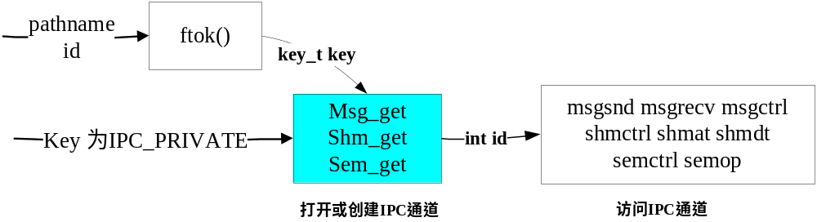
IPC对象

IPC和文件I/O函数的比较
文件I/O | IPC
open | Msg_get  Shm_get  Sem_get
read  write | msgsnd msgrecv  shmat shmdt  semop
close | msgctrl  shmctrl  semctrl

- 共享内存
(1) shmget

所需头文件 | #include <sys/types.h>  #include <sys/ipc.h>  #include <sys/shm.h>
函数原型 | int shmget(key_t key, int size, int shmflg);
函数参数 | key：IPC_PRIVATE 或 ftok的返回值
函数参数 | size：共享内存区大小
函数参数 | shmflg：同open函数的权限位，也可以用8进制表示法
函数返回值 | 成功：共享内存段标识符---ID---文件描述符
函数返回值 | 出错：-1

查看IPC对象 ipcs –m -q -s
删除IPC对象 ipcrm -m id
返回值：共享内存段标识符 IPC的ID号

打开或创建一个共享内存对象，共享内核在内核是什么样子的？
一块缓存，变类似于用户空间的数组或malloc函数分配的空间一样

(2) ftok：创建key值。

char ftok(const char *path, char key )
参数：第一个参数：文件路径和文件名；
第二个参数：一个字符。
返回值：正确返回一个key值，出错返回-1

IPC_PRIVATE操作时，共享内存的key值都一样，都是0，所以使用ftok来创建key值。只要key值是一样的，用户空间的进程通过这个函数打开，则会对内核的同一个IPC对象操作。

(3) shmat 将共享内存映射到用户空间的地址中
能不能用read ,write呢？
为了方便用户空间对共享内存的操作，使用地址映射的方式。

void *shmat (int shmid, const void *shmaddr, int shmflg); //malloc
参数：第一个参数：ID号；
第二个参数：映射到的地址，NULL为系统自动完成的映射；
第三个参数shmflg： SHM_RDONLY共享内存只读
默认是0，表示共享内存可读写。
返回值：成功：映射后的地址；
失败：NULL。

共享内存特点：
- 共享内存创建之后，一直存在于内核中，直到被删除或系统关闭；
- 共享内存和管道不一样，读取后，内容仍在其共享内存中。

(4) shmdt：将进程里的地址映射删除。

int shmdt(const void *shmaddr);
参数：shmaddr共享内存映射后的地址
返回值：成功：0
出错：-1

(5) shmctl：删除共享内存对象。
函数原型：int shmctl(int shmid, int cmd, struct shmid_ds *buf);
函数参数：shmid：要操作的共享内存标识符。
cmd ： IPC_STAT (获取对象属性)--- 实现了命令ipcs -m
IPC_SET (设置对象属性)
IPC_RMID (删除对象) ---实现了命令ipcrm -m
buf ：指定IPC_STAT/IPC_SET时用以保存/设置属性。
函数返回值：成功：0
出错：-1

有亲缘关系进程之间的通信的实例：
- 怎样通过共享内存实现有亲缘关系进程之间的通信框架
- 当使用IPC_PRIVATE 实现有亲缘关系进程之间通信时，fork()函数一定要放在shmget()函数之后
- 消息队列
链式队列
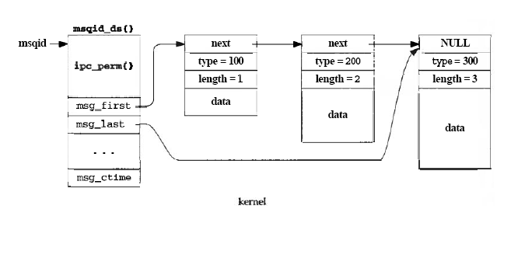
Msqid_ds 维护消息队列的结构体，队列的第一个消息指针msg_first，最后一个消息指针msg_last
消息中有一个成员指针next

每一个消息中包含有哪些内容：
Data 数据
Length 数据的长度
Type 数据的类型。
例如：
1----voltage data
2----电流数据
3----有功功率
消息的接收端可以根据消息的类型来接收。

文件I/O | 消息队列
open | msg_get
read | msgrcv
write | msgsnd
close | msgctrl

(1) msgget
所需头文件 | #include <sys/types.h>  #include <sys/ipc.h>  #include <sys/msg.h>
函数原型 | int msgget(key_t key, int flag);
函数参数 | key：和消息队列关联的key值
函数参数 | flag：消息队列的访问权限
函数返回值 | 成功：消息队列ID
函数返回值 | 出错：-1

(2) msgsnd
所需头文件 | #include <sys/types.h>  #include <sys/ipc.h>  #include <sys/msg.h>
函数原型 | int msgsnd(int msqid, const void *msgp, size_t size, int flag);
函数参数 | msqid：消息队列的ID
函数参数 | msgp：指向消息的指针。常用消息结构msgbuf如下：  struct msgbuf  {  long mtype; //消息类型  char mtext[N] //消息正文  }；
函数参数 | size：发送的消息正文的字节数
函数参数 | flag： | IPC_NOWAIT 消息没有发送完成函数也会立即返回。
函数参数 | flag： | 0：直到发送完成函数才返回
函数返回值 | 成功：0
函数返回值 | 出错：-1

- msgrcv
所需头文件 | #include <sys/types.h>  #include <sys/ipc.h>  #include <sys/msg.h>
函数原型 | int msgrcv(int msgid, void* msgp, size_t size, long msgtype, int flag);
函数参数 | msqid：消息队列的ID
函数参数 | msgp：接收消息的缓冲区
函数参数 | size：要接收的消息的字节数
函数参数 | msgtype： | 0：接收消息队列中第一个消息。
函数参数 | msgtype： | 大于0：接收消息队列中第一个类型为msgtyp的消息.
函数参数 | msgtype： | 小于0：接收消息队列中类型值不大于msgtyp的绝对值且类型值又最小的消息。
函数参数 | flag： | 0：若无消息函数会一直阻塞
函数参数 | flag： | IPC_NOWAIT：若没有消息，进程会立即返回ENOMSG。
函数返回值 | 成功：接收到的消息的长度
函数返回值 | 出错：-1

消息队列中数据读后，数据也不存在了
- msgctl

所需头文件 | #include <sys/types.h>  #include <sys/ipc.h>  #include <sys/msg.h>
函数原型 | int msgctl ( int msgqid, int cmd, struct msqid_ds *buf );
函数参数 | msqid：消息队列的队列ID
函数参数 | cmd： | IPC_STAT：读取消息队列的属性，并将其保存在buf指向的缓冲区中。
函数参数 | cmd： | IPC_SET：设置消息队列的属性。这个值取自buf参数。
函数参数 | cmd： | IPC_RMID：从系统中删除消息队列。
函数参数 | buf：消息队列缓冲区
函数返回值 | 成功：0
函数返回值 | 出错：-1

信号量：
定义信号变量； sem_t sem1 sem2
初始化信号量
P操作
V操作
功能 | 信号量(POSOX) | 信号量灯(IPC)
定义信号变量 | sem_t sem1 | semget
初始化信号量 | sem_init | semctl
P操作 | sem_wait | semop
V操作 | sem_post | semop

信号灯：
信号灯集合（可以包含多个信号灯） IPC对象是一个信号灯集（多个信号量）
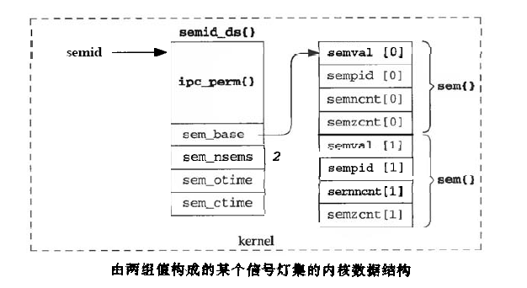

所有的函数是对一个集合的操作：
int semget(key_t key, int nsems, int semflg);
所需头文件 | #include <sys/types.h>  #include <sys/ipc.h>  #include <sys/sem.h>
函数原型 | int semget(key_t key, int nsems, int semflg);
函数参数 | key：和信号灯集关联的key值
函数参数 | nsems: 信号灯集中包含的信号灯数目
函数参数 | semflg：信号灯集的访问权限
函数返回值 | 成功：信号灯集ID
函数返回值 | 出错：-1

所需头文件 | #include <sys/types.h>  #include <sys/ipc.h>  #include <sys/sem.h>
函数原型 | int semop ( int semid, struct sembuf *opsptr, size_t nops);
函数参数 | semid：信号灯集ID  struct sembuf {  short sem_num; // 要操作的信号灯的编号  short sem_op; // 0 : 等待，直到信号灯的值变成0  // 1 : 释放资源，V操作  // -1 : 分配资源，P操作  short sem_flg; // 0, IPC_NOWAIT, SEM_UNDO  };  nops: 要操作的信号灯的个数
函数返回值 | 成功：0
函数返回值 | 出错：-1

所需头文件 | #include <sys/types.h>  #include <sys/ipc.h>  #include <sys/sem.h>
函数原型 | int semctl ( int semid, int semnum, int cmd，…union semun arg(不是地址));
函数参数 | semid：信号灯集ID  semnum: 要修改的信号灯编号
函数参数 | cmd： | GETVAL：获取信号灯的值  SETVAL：设置信号灯的值  IPC_RMID：从系统中删除信号灯集合
函数返回值 | 成功：0
函数返回值 | 出错：-1

semctl:cmd： | GETVAL：获取信号灯的值  SETVAL：设置信号灯的值  IPC_RMID：从系统中删除信号灯集合
msgctl:cmd  shmctl:cmd | IPC_STAT (获取对象属性)  IPC_SET (设置对象属性)
SETVAL：设置信号灯的值 信号灯的初始化，类似sem_init；
union semun
{
int val;
//SETVAL：设置信号灯的值
struct semid_ds *buf;
// IPC_STAT (获取对象属性)
//IPC_SET (设置对象属性)
unsigned short *array; /* Array for GETALL, SETALL */
struct seminfo *__buf; /* Buffer for IPC_INFO (Linux-specific) */
};

